Vybudovali jsme…! / Wir haben gebaut…!

Pavel Prouza, Vybudovali jsme...! / Wir haben gebaut...!: Německá sociálně-demokratická architektura komunálního bydlení v Ústí nad Labem v letech 1918–1938 / Deutsche sozialdemokratische Architektur des kommunalen Wohnungsbaus in Aussig in den Jahren 1918–1938, Praha 2018.
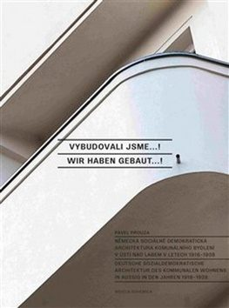
Vydavatelství NOVELA BOHEMICA spolu s Filozofickou fakultou UJEP představí dne 21. 3. 2018 od 17. 00 hod. v kavárně Muzea města Ústí nad Labem novou publikaci, jejímž autorem je ing. arch. Pavel Prouza, Ph.D. Kniha čtenářům představuje Ústí nad Labem ve dvacátých a třicátých letech 20. století, kdy se zde odehrál jeden z nejpozoruhodnějších příběhů československé meziválečné komunální architektury a urbanismu. Sociálně-demokratická správa v čele se starostou Leopoldem Pölzlem měla oporu v profesionální práci tamějšího městského stavebního úřadu a zejména v jeho architektovi Franzi Josefu Arnoldovi. Výsledkem je dodnes z velké části dochovaná zástavba zaměřená tehdy na sociální bydlení. Například esovitě prohnuté řadové pavlačové domy na Klíši jsou i z dnešního pohledu jedinečným urbanistickým experimentem. Zásluhou Pavla Prouzy je docenění a vyzdvižení významu architekta Arnolda, jemuž je v knize věnována obsáhlá kapitola. Součástí publikace je bohatá obrazová dokumentace. Kniha Vybudovali jsme…! zachycuje unikátní kapitolu česko-německé architektury a její dvojjazyčné česko-německé vydání pak zpřístupňuje toto kulturní dědictví čtenářům českým i německým.
Známý historik a teoretik umění a architektury prof. PhDr. Rostislav Švácha, CSc. ke knize uvedl:„ Pro historiky architektury 20. století, kteří se zajímají o stavební produkci českých Němců, jde o problém téměř klíčový, protože právě na bytovou výstavbu a na sociální bydlení se v letech 1918-1938 zaměřovalo nejvíc debat, které mezi sebou čeští Němci o architektuře vedli, a nejvíc jejich publicistických projevů.“ Ocenil zároveň i to, že si Pavel Prouza pro svůj výzkum vybral právě Ústí nad Labem: „Rozhodl se upnout pozornost k městu, které svou sociální výstavbou dvacátých a třicátých let mezi jinými pohraničními městy vynikalo, k Ústí nad Labem. Toto město dosáhlo ve své meziválečné architektonické politice pozoruhodných výsledků, na nichž měla hlavní zásluhu jeho sociálně demokratická správa v čele se starostou Leopoldem Pölzlem a spolu s tím i profesionální práce tamějšího městského stavebního úřadu zaměstnávajícího architekta Franze Josefa Arnolda. Kolegovi Prouzovi se podařilo výborně vylíčit, co se tedy v Ústí v té době odehrávalo, a to na příkladu
nejbouřlivěji se tehdy rozvíjející ústecké čtvrti Klíše.“

„Ústí nad Labem je mnohými považováno za ošklivé město, jehož historickou podobu převálcovaly nálety na konci druhé světové války, ale především rozsáhlé demolice ve jménu výstavby nového socialistického města. Kniha P. Prouzy ukazuje, že i přes tyto značné ztráty je v Ústí nad Labem stále množství zajímavých budov, které stojí za pozornost. Ústecká čtvrť Klíše určitě k takovým místům patří a její historie vepsaná v této knize bude zcela jistě zajímavým čtením i pro její současné obyvatele,“ uvedla děkanka y FF UJEP doc. PhDr. Michaela Hrubá, Ph.D.

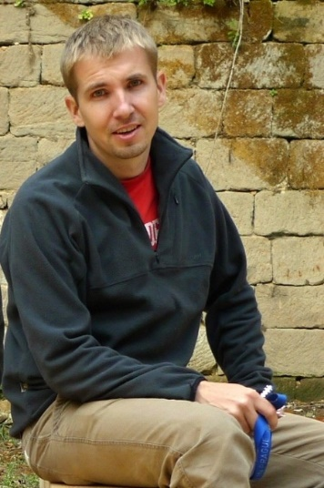
Ing. Arch. Pavel Prouza, Ph.D., autorizovaný architekt ČKA. Narodil se roku 1977 v Náchodě, žije a pracuje v Lobči u Mělníka, kde obnovil historický pivovar. Po absolutoriu oboru Stavební obnova památek na SPŠ v Náchodě, studoval architekturu na FH Frankfurt am Main – University of Applied Sciences (Dipl.-Ing., 2002) a na FA ČVUT v Praze (ing. Arch. 2005). Doktorské studium poté realizoval na Ústavu pro dějiny umění Ff UK v Praze (Ph.D. 2013). Zabývá se výzkumem historického industriálu, obnovou venkova a fenoménem Sudet.

